
PYN Elite
Rahastokatsaus - Toukokuu 2018

Perustiedot |  |  | Rahaston kehitys per 31.05.2018
Kohdemarkkina | Aasia ex Japani |  | Rahasto-osuuden arvo | 303,436 EUR
Päämarkkina-alue | Vietnam |  | Hallinnoitavat varat | 427 milj. EUR
ISIN | FI0008803812 |  | Tuotto 1 kk | -4,2 %
Bloomberg | ELITE FH |  | Tuotto vuoden alusta | -4,1 %
Merkintä- ja lunastuspalkkio | 0 %* |  | Tuotto perustamisesta (Hel 1999) | 2 934,4 %
Hallinnointipalkkio | 1 % |  | Keskimääräinen vuosituotto | 19,3 %
Tuottopalkkio, HWM | 12 % |  | Seuraava merkintäpäivä | 29.06.2018
Nykyinen HWM (31.01.2018) | 325,362 EUR |  | Yhteydenotot | info@pyn.fi
*Merkintäpalkkio 3 milj. tai sitä suuremmista merkinnöistä on 5 %.

Rahaston allokaatio Rahasto vs. indeksi

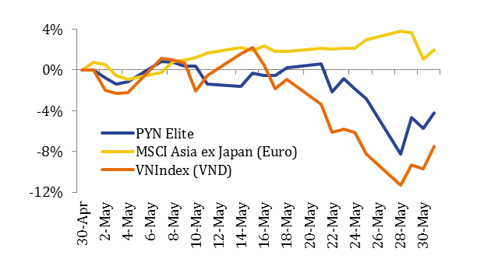
Kommentit

Suurten pörssiyhtiöiden osakkeiden huhtikuun jyrkkä lasku laajeni toukokuussa koko markkinaa koskeneeksi myyntiaalloksi, josta toivuttiin vain hieman kuun lopussa. Vaikka tiettyjen osakkeiden voittojen kotiutus olikin odotettavissa, niin myyntipaniikissa myös monet laatuosakkeetkin päätyivät myyntiin. VN-indeksi laski 7,5 % pyyhkien kokonaan 2018 saavutetun nousun. Kaupankäyntivolyymi oli heikkoa ostajien kadottua markkinoilta. Useat tekijät – kiristyvä globaali likviditeetti, Vietnamin valtion joukkovelkakirjojen tuottojen ponnahdus ja pääomia imeneet isot listautumiset (VHM ja TCB) – myötävaikuttivat voittojen kotiuttamiseen. Toukokuun syöksyä kiihdytti myös meklarien asiakassalkkujen luottolimiittien nopeahko kiristys. PYN Eliten osuuden arvo laski toukokuussa 4,2 %, vaikka heikentynyt euro lievensi laskua.
Eräs meklariyhtiö arvioi, että kolmen viikon aikana 7. - 28.5.2018 koko markkinan salkkujen lainalimiitit kutistuivat 351 milj USD (9 % kaupankäynnin arvosta tuona ajanjaksona). Lainalimiittien kokonaismäärä on noin 1,9 mrd USD tai markkina-arvosta vain noin 1 %. Vaikka äkillinen limiittien tason muutos markkinoilla kasvatti volatiliteettia hetkellisesti, osakkeiden hintojen tulisi korjaantua kohti niiden pitkäaikaista todellista arvoa, kun fundamenttisijoittajat ottavat taas vallan markkinalla.
Vietnamin talouden fundamentit pysyvät vakaina: 2018 viiden ensimmäisen kuukauden vähittäismyynti kasvoi 10,8 %, vienti 15,8 % ja teollisuustuotanto 9,7 %. Ostopäällikköindeksi nousi toukokuussa 53,9 pisteeseen (huhtikuussa 52,7). Valuuttavaranto nousi uuteen ennätykseensä 64 mrd. USD:iin. Neljäsataa pörssiyhtiötä ilmoitti yhtiökokouksissaan vuoden 2018 nettovoittojen kasvutavoitteeksi 27 % edellisvuodesta. Luottoluokittaja Fitch myös nosti Vietnamin luottoluokitusta.
PYN Eliten salkusta on nyt 15,4 % pankkiosakkeita. Suosimme moderneja vähittäispankkitoimintaan suuntautuneita ja liiketoiminnassaan uutta teknologiaa hyödyntäviä pankkeja. Vuoden 2018 ensimmäisellä kvartaalilla kolme suurta valtio-omisteista liikepankkia raportoi nettovoittojen kasvaneen 29 % viimevuodesta. Vastaavalla ajanjaksolla yhdeksän yksityisomisteista liikepankkia julkisti nettovoittojen kasvaneen huikeat 119 %. Eriytyvä kehitys valtio-omisteisten ja yksityisomisteisten liikepankkien välillä tulee jatkumaan tulevinakin vuosina. Yksityisomisteiset pankit keskittyvät neitseelliseen, nopeasti kasvavaan ja matalan riskin vähittäispankkitoimintaan, johon valtio-ohjattu luototuspolitiikka vaikuttaa vain vähän, ja jossa ei ole vanhojen huonojen lainojen taakkaa. Kolme valtio-omisteista pankkia asettivat 2018 tulostavoitteekseen vain 8 %:n tuloskasvun viime vuodesta, kun yksityisten pankkien kunnianhimoisemmat kasvutavoitteet ovat 55 %. Olennaisista eroista huolimatta laatupankkien osakkeita on myyty rankasti viimeisten parin kuukauden aikana, ja valikoitujen pankkien arvostustasot ovat jälleen houkuttelevalla tasolla.
PYN ASIA RESEARCH
Maggie Yi, analyytikko

Rahaston suurimmat omistukset

- Mobile World 13,4 %
- TP Bank 8,3 %
- Hoa Binh 7,0 %
- CII 6,8 %
- HD Bank 6,4 %
- Khang Dien 5,9 %
- PAN 5,1 %
- VCG 4,8 %
- VN Direct 3,7 %
- CEO 3,5 %
- Nam Long 3,4 %
- AAA 2,2 %

Rahaston kuukausi- ja vuosituotto

 | Tammi | Helmi | Maalis | Huhti | Touko | Kesä | Heinä | Elo | Syys | Loka | Marras | Joulu | Vuosi
2018 | 2,8 % | -0,4 % | -0,8 % | -1,5% | -4,2% |  |  |  |  |  |  |  | -4,1 %
2017 | 0,9 % | 8,0 % | 3,0 % | -2,8 % | 4,1 % | 4,5 % | -4,0 % | 1,6 % | 2,5 % | 0,5 % | 4,2 % | -2,3 % | 21,2 %
2016 | -5,4 % | 3,5 % | -5,0 % | 3,5 % | 5,9 % | 9,7 % | 2,6 % | 1,7 % | 1,3 % | 1,3 % | 1,4 % | -3,0 % | 17,8 %
2015 | 6,8 % | 2,3 % | -1,3 % | -1,1 % | 1,7 % | -6,9 % | -0,7 % | -13,0 % | 1,3 % | 10,9 % | -1,8 % | -3,4 % | -7,2 %
2014 | 9,2 % | 0,7 % | -2,4 % | -5,5 % | -0,5 % | 4,9 % | 3,8 % | 9,1 % | 5,7 % | 1,5 % | -5,7 % | -4,1 % | 16,2 %
2013 | 7,8 % | 13,9 % | 7,4 % | -3,0 % | 0,3 % | -8,8 % | -3,2 % | 1,9 % | 3,6 % | 2,3 % | 10,1 % | 1,8 % | 36,9 %
2012 | 17,0 % | 4,5 % | 1,6 % | 3,7 % | -2,9 % | 1,0 % | 9,6 % | -2,4 % | 7,0 % | 4,0 % | 6,1 % | 2,8 % | 64,0 %
2011 | -9,6 % | 6,2 % | -1,9 % | 1,4 % | 0,1 % | -4,4 % | 17,1 % | -4,9 % | -12,6 % | -6,8 % | 12,7 % | 2,5 % | -4,3 %
2010 | 1,2 % | 5,9 % | 8,5 % | -1,7 % | 6,1 % | 10,3 % | 4,7 % | 8,0 % | 2,5 % | -3,9 % | -0,2 % | -1,2 % | 46,7 %

Kumulatiivinen tuotto perustamisesta vs. indeksi

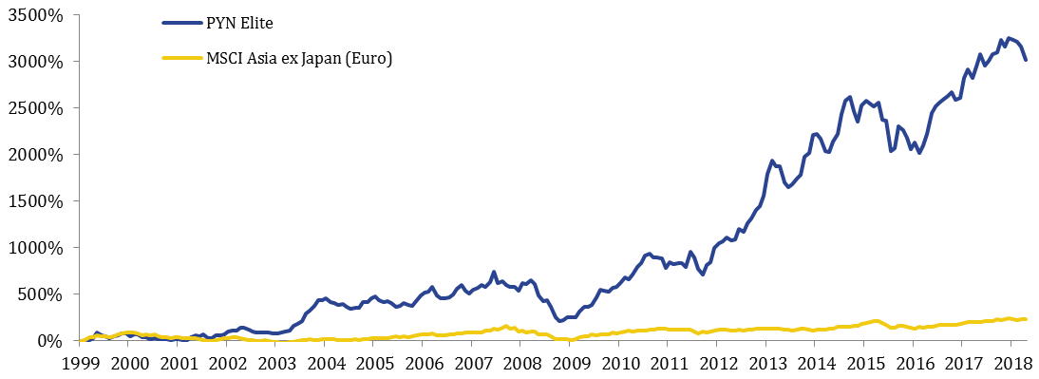

Yhteystiedot

PYN Fund Management Oy | (09) 270 70400 | info@pyn.fi
Salkunhoitaja | Petri Deryng | petri.deryng@pyn.fi
Analyytikko | Maggie Yi | maggie.yi@pynasiaresearch.com
Analyytikko | Mai Le | mai.le@pynasiaresearch.com
Analyytikko | Ly Tran | ly.tran@pynasiaresearch.com
Markkinointi/Asiakaspalvelu | Päivi Kumpulainen | paivi.kumpulainen@pyn.fi

